CHƯƠNG I. VẼ KĨ THUẬT
I. MỤC TIÊU CHUNG CỦA CHƯƠNG
- Mô tả được tiêu chuẩn về khổ giấy, tỉ lệ, đường nét và ghi kích thước.
- Vẽ được hình chiếu vuông góc của một số khối đa diện, khối tròn xoay thường gặp theo phương pháp góc chiếu thứ nhất.
- Vẽ và ghi được kích thước các hình chiếu vuông góc của vật thể đơn giản.
- Đọc được bản vẽ chi tiết, bản vẽ lắp đơn giản.
- Đọc được bản vẽ nhà đơn giản.

BÀI 1. MỘT SỐ TIÊU CHUẨN TRÌNH BÀY BẢN VẼ KĨ THUẬT
(2 Tiết)
I. MỤC TIÊU
1. Kiến thức:
Sau bài học này, HS đạt yêu cầu sau:
- Mô tả được tiêu chuẩn về khổ giấy, tỉ lệ, đường nét và kích thước.
2. Năng lực
Năng lực chung:
- Năng lực tự chủ, tự học: Chủ động học tập, tìm hiểu nội dung bài học, biết lắng nghe và trả lời nội dung trong bài học.
- Năng lực giao tiếp và hợp tác: Thực hiện tốt nhiệm vụ trong hoạt động nhóm; trao đổi, trình bày, chia sẻ ý tưởng,... khi thực hiện dự án học tập và sử dụng, đánh giá các sản phẩm công nghệ.
- Năng lực giải quyết vấn đề và sáng tạo: Tìm tòi, sáng tạo sản phẩm mới, giải quyết các vấn đề về kĩ thuật, công nghệ trong thực tiễn.
Năng lực công nghệ:
- Mô tả được tiêu chuẩn về khổ giấy, tỉ lệ, đường nét và ghi kích thước trong bản vẽ kĩ thuật.
- Vận dụng được các tiêu chuẩn vào việc trình bày bản vẽ kĩ thuật.
3. Phẩm chất
- Chăm chỉ, cẩn thận, tỉ mỉ và có tính kỉ luật cao.
- Tích cực giao tiếp và hợp tác khi làm việc cá nhân và làm việc nhóm.
II. THIẾT BỊ DẠY HỌC VÀ HỌC LIỆU
1. Đối với GV:
- SGK, tài liệu giảng dạy, giáo án PPT.
- Máy tính, máy chiếu để cung cấp thêm những hình ảnh minh họa các bản vẽ, hoặc đoạn video ngắn về cách chia khổ giấy, cách tô đường nét...
2. Đối với HS: SGK, SBT, vở ghi.
III. TIẾN TRÌNH DẠY HỌC
A. HOẠT ĐỘNG KHỞI ĐỘNG
a) Mục tiêu: HS trình bày được sơ lược một vài vấn đề của tiêu chuẩn trình bày bản vẽ kĩ thuật, thu hút HS chú ý tới chủ đề bài học.
b) Nội dung: HS quan sát Hình 1.1a, b SGK tr.6 và trả lời câu hỏi trong mục khởi động nêu ở đầu bài.
c) Sản phẩm: Câu trả lời ghi chép của HS.
d) Tổ chức thực hiện:
Bước 1: GV chuyển giao nhiệm vụ:
- GV yêu cầu HS quan sát Hình 1.1 SGK, trả lời câu hỏi dựa trên hiểu biết của mình: Hình 1.1a, b là hai hình biểu diễn cùng một vật thể, hình a được vẽ theo tiêu chuẩn, hình b vẽ không theo tiêu chuẩn. Hãy nhận xét về hai hình biểu diễn này.
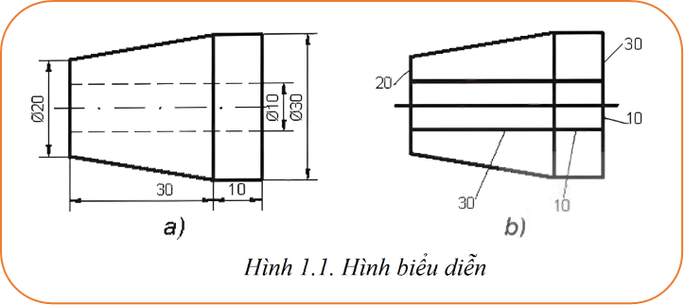
- GV có thể định hướng cho HS tập trung nhận xét về các loại đường (đường liên tục, gạch gạch, chấm gạch), các loại nét (đậm, mảnh) và nhận xét về cách ghi kích thước.
Bước 2: HS thực hiện nhiệm vụ học tập: HS thảo luận, suy nghĩ câu trả lời.
Bước 3: Báo cáo kết quả hoạt động, thảo luận: GV gọi đại diện một số HS trả lời, HS khác nhận xét, bổ sung.
Đáp án: Hình 1.1a, b SGK là hai hình biểu diễn cùng một vật thể, Hình 1.1a được vẽ theo tiêu chuẩn, Hình 1.1 b vẽ không theo tiêu chuẩn.
Bước 4: Đánh giá kết quả thực hiện:
- GV kết luận và dẫn dắt HS vào bài học mới: Tiêu chuẩn về trình bày bản vẽ kĩ thuật là những quy tắc thống nhất được quy định trong Tiêu chuẩn Việt Nam về bản vẽ kĩ thuật. Bài học này sẽ mô tả một số tiêu chuẩn về trình bày bản vẽ kĩ thuật - Bài 1. Một số tiêu chuẩn trình bày bản vẽ kĩ thuật.
B. HÌNH THÀNH KIẾN THỨC MỚI
Hoạt động 1: Tìm hiểu về tiêu chuẩn khổ giấy
a) Mục tiêu: Mô tả được nội dung tiêu chuẩn khổ giấy.
b) Nội dung:
- HS tìm hiểu số hiệu tiêu chuẩn khổ giấy, kích thước các khổ giấy chính, cách tạo cac khổ giấy chính từ khổ giấy A0.
- HS tìm hiểu nội dung khung tên và cách vẽ khung tên.
c) Sản phẩm:
- HS tra cứu được kích thước khổ giấy khi biết kí hiệu khổ giấy và ngược lại.
- HS biết cách tạo các khổ giấy chính từ khổ A0.
- HS mô tả được cách vẽ khung bản vẽ, khung tên.
d) Tổ chức thực hiện:
HOẠT ĐỘNG CỦA GV VÀ HS | SẢN PHẨM DỰ KIẾN
Bước 1: GV chuyển giao nhiệm vụ:  - GV yêu cầu HS đọc nội dung mục I SGK tr.6.  - GV cho HS thảo luận nhóm đôi, quan sát Hình 1.2 SGK và hoàn thành hộp chức năng Khám phá trang 6: Quan sát Hình 1.2 và nêu cách tạo ra các khổ giấy chính từ khổ giấy A0.  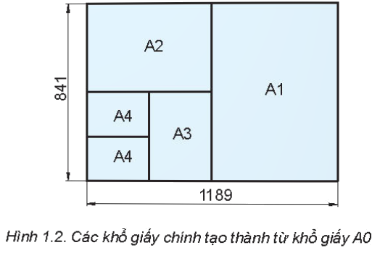  - GV nhận xét các câu trả lời của HS và khái quát lại nội dung trong SGK: Các khổ giấy chính của bản vẽ kĩ thuật được trình bày trong bảng 1.1 SGK. Chia đôi một khổ giấy theo chiều dài sẽ được 2 tờ của khổ giấy nhỏ hơn.  - GV yêu cầu HS đọc mục Thông tin bổ sung SGK tr.7 để hiểu các chuẩn bị 1 tờ giấy vẽ và áp dụng vào mục vận dụng cuối bài.  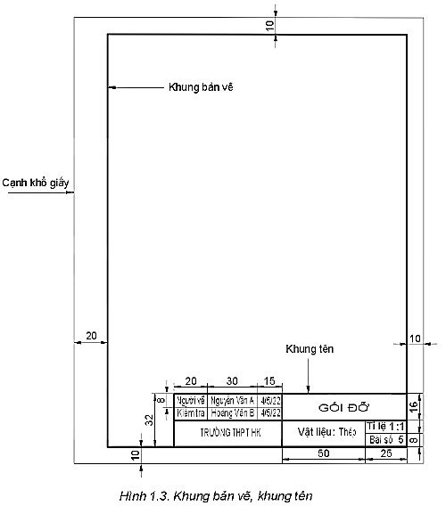  Bước 2: HS thực hiện nhiệm vụ học tập:  - HS quan sát hình, đọc thông tin SGK, hoàn thành hộp chức năng Khám phá.  - HS theo dõi, lắng nghe GV khái quát lại nội dung SGK.  - HS đọc mục Thông tin bổ sung SGK tr.7.  - GV hỗ trợ, quan sát.  Bước 3: Báo cáo kết quả hoạt động, thảo luận:  - HS xung phong trình bày câu trả lời.  - Một số HS khác nhận xét, bổ sung cho bạn.  Bước 4: Đánh giá kết quả thực hiện:  - GV nêu nhận xét, tổng quát lại kiến thức. | I. Khổ giấy  - Các kích thước khổ giấy:  Bảng 1.1. Các khổ giấy chính  - Cách tạo các khổ giấy chính từ khổ A0: Chia đôi một khổ giấy theo chiều dài sẽ được 2 tờ của khổ giấy nhỏ hơn.  - Cách vẽ khung bản vẽ, khung tên:  + Chiều rộng lề bên trái là 20 mm. Tất cả các lề khác rộng 10 mm.  + Khung tên của bản vẽ kĩ thuật để ghi các nội dung về quản lí bản vẽ, được đặt ở góc phải phía dưới bản vẽ.  + Đối với khổ A4 , khung tên được đặt ở cạnh ngắn (thấp hơn của vùng vẽ).
  Kí hiệu | Kích thước (mm)
  A0 | 1 189 × 841
  A1 | 841 × 594
  A2 | 594 × 420
  A3 | 420 × 297
  A4 | 297 × 210
Hoạt động 2: Tìm hiểu về tiêu chuẩn tỉ lệ
a) Mục tiêu: Mô tả được nội dung tiêu chuẩn tỉ lệ.
b) Nội dung:
- HS tìm hiểu số hiệu tiêu chuẩn, thuật ngữ tỉ lệ.
- HS tìm hiểu một số tỉ lệ trong tiêu chuẩn.
c) Sản phẩm: HS hiểu được thuật ngữ tỉ lệ, đưa ra được ví dụ về tỉ lệ thu nhỏ hay phóng to.
d) Tổ chức thực hiện:
HOẠT ĐỘNG CỦA GV VÀ HS | SẢN PHẨM DỰ KIẾN
Bước 1: GV chuyển giao nhiệm vụ:  - GV yêu cầu HS đọc nội dung mục II SGK tr.7.  - GV tóm tắt: Tỉ số là tỉ lệ giữa kích thước dài đo được trên hình biểu diễn của vật thể và kích thước thực tương ứng trên vật thể đó. Bảng 1.2 SGK nêu một số tỉ lệ được quy định trong tiêu chuẩn trình bày bản vẽ kĩ thuật. Bảng 1.2 SGK nêu một số tỉ lệ được quy định trong tiêu chuẩn trình bày bản vẽ kĩ thuật.  - GV có thể đặt thêm câu hỏi giúp HS hiểu sâu về khái niệm tỉ lệ: Một viên gạch vuông kích thước 300 × 300 (mm) được vẽ trên bản vẽ với kích thước 30 × 30 (mm), hỏi tỉ lệ vẽ là bao nhiêu?  - GV nhận xét câu trả lời, tuyên dương HS.  Bước 2: HS thực hiện nhiệm vụ học tập:  - HS đọc thông tin SGK, theo dõi GV chỉ dẫn.  - HS theo dõi, lắng nghe GV khái quát nội dung.  - HS suy nghĩ và trả lời câu hỏi.  - GV hỗ trợ, quan sát.  Bước 3: Báo cáo kết quả hoạt động, thảo luận:  - HS xung phong trình bày câu trả lời.  - Một số HS khác nhận xét, bổ sung cho bạn.  Bước 4: Đánh giá kết quả thực hiện:  - GV nêu nhận xét, khái quát lại kiến thức. | II. Tỉ lệ  - Một số tỉ lệ được quy định trong tiêu chuẩn:  Bảng 1.2. Một số tỉ lệ được quy định trong tiêu chuẩn trình bày bản vẽ kĩ thuật  - Kích thước dài đo được trên hình biểu diễn của vật thể là 30 mm, kích thước thực tương ứng trên vật thể đó là 300 mm, vậy tỉ lệ = 30 : 300 = 1 : 10.
  Tỉ lệ thu nhỏ | Tỉ lệ giữ nguyên | Tỉ lệ phóng to
  1 : 2  1 : 100 | 1 : 1 | 2 : 1  100 : 1
  1 : 5  1 : 200 | 1 : 1 | 5 : 1  200 : 1
  1 : 10  1 : 500 | 1 : 1 | 10 : 1  500 : 1
  1 : 20  1 : 1 000 | 1 : 1 | 20 : 1  1 000 : 1
  1 : 50  1 : 5 000 | 1 : 1 | 50 : 1  5 000 : 1
Hoạt động 3: Tìm hiểu về tiêu chuẩn nét vẽ
a) Mục tiêu: Mô tả được nội dung tiêu chuẩn nét vẽ.
b) Nội dung: HS tìm hiểu số hiệu tiêu chuẩn nét vẽ, một số nét vẽ thường dùng.
c) Sản phẩm: HS tra cứu được ứng dụng của các nét vẽ, nhận biết các nét vẽ trên bản vẽ.
d) Tổ chức thực hiện:
HOẠT ĐỘNG CỦA GV VÀ HS | SẢN PHẨM DỰ KIẾN
Bước 1: GV chuyển giao nhiệm vụ:  - GV yêu cầu HS đọc nội dung mục III SGK tr.8 và trình bày một số loại nét vẽ thường dùng.  - GV yêu cầu HS làm việc cá nhân, hoàn thành hộp chức năng Khám phá SGK tr.8: Quan sát và cho biết tên gọi của các nét vẽ được sử dụng trong Hình 1.4.  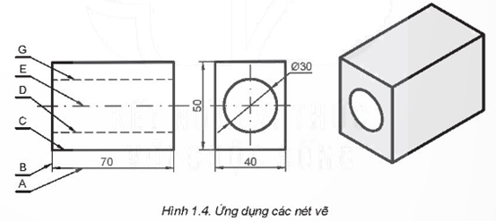  - GV gợi ý HS xem Bảng 1.3 SGK để thực hiện nhiệm vụ.  - GV đánh giá các câu trả lời của HS và tuyên dương.  Bước 2: HS thực hiện nhiệm vụ học tập:  - HS đọc thông tin SGK.  - HS làm việc cá nhân, hoàn thành hộp chức năng Khám phá.  - GV hỗ trợ, quan sát.  Bước 3: Báo cáo kết quả hoạt động, thảo luận:  - HS xung phong trình bày câu trả lời.  - Một số HS khác nhận xét, bổ sung cho bạn.  Bước 4: Đánh giá kết quả thực hiện:  - GV nêu nhận xét, chốt kiến thức. | III. Nét vẽ  - Một số loại nét vẽ thường dùng:  - Các nét vẽ được sử dụng trong Hình 1.4 là:  + A, B là nét liền mảnh.  + C là nét liền đậm.  + D, G là nét đứt mảnh.  + E là nét gạch dài - chấm - mảnh.
  Tên gọi | Hình dạng | Ứng dụng
  Nét liền đậm |  | Đường bao thấy, cạnh thấy
  Nét liền mảnh |  | Đường kích thước, đường gióng...
  Nét đứt mảnh |  | Đường bao khuất, cạnh khuất
  Nét gạch dài - chấm - mảnh |  | Đường tâm, đường trục...
Hoạt động 4: Tìm hiểu về tiêu chuẩn ghi kích thước
a) Mục tiêu: Mô tả được nội dung tiêu chuẩn ghi kích thước.
b) Nội dung: HS tìm hiểu số hiệu tiêu chuẩn, các quy định ghi kích thước.
c) Sản phẩm:
- HS phân biệt được đường gióng, đường kích thước.
- HS biết đặt con số kích thước đúng vị trí và hướng.
d) Tổ chức thực hiện:
HOẠT ĐỘNG CỦA GV VÀ HS | SẢN PHẨM DỰ KIẾN
Bước 1: GV chuyển giao nhiệm vụ:  - GV yêu cầu HS đọc nội dung mục IV SGK tr.8 và trình bày các thành phần cần có để ghi được một kích thước.  - GV yêu cầu HS thảo luận nhóm đôi, hoàn thành hộp chức năng Khám phá SGK tr.9: Quan sát Hình 1.5 và thực hiện các yêu cầu sau:  + Nhận biết các đường gióng, đường kích thước và giá trị kích thước.  + Mô tả vị trí và hướng của các giá trị kích thước.  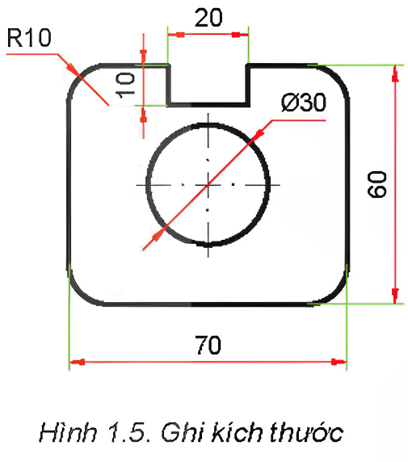  - GV nhận xét, chốt đáp án và giải thích thêm: Trường hợp đường kích thước thẳng đứng thì chính là trường hợp đường kích thước nằm ngang xoay đi 90º ngược chiều kim đồng hồ.  Bước 2: HS thực hiện nhiệm vụ học tập:  - HS đọc thông tin SGK, thực hiện nhiệm vụ.  - HS thảo luận, hoàn thành hộp chức năng Khám phá.  - GV hỗ trợ, quan sát.  Bước 3: Báo cáo kết quả hoạt động, thảo luận:  - HS xung phong trình bày câu trả lời.  - Một số HS khác nhận xét, bổ sung cho bạn.  Bước 4: Đánh giá kết quả thực hiện:  - GV nêu nhận xét, chốt kiến thức. | IV. Ghi kích thước  - Để ghi được một kích thước, thường có 3 thành phần sau:  + Đường kích thước: được vẽ bằng nét liền mảnh và thường có vẽ mũi tên ở 2 đầu. Đối với kích thước dài, đường kích thước song song với độ dài cần ghi. Đối với kích thước đường kính, bán kính của cung tròn và đường tròn, đường kích thước thường được vẽ đi qua tâm.  + Đường gióng giới hạn phần được ghi kích thước: được vẽ bằng nét liền mảnh và vượt quá đường kích thước từ 2 đến 4 mm. Đường gióng nên vẽ vuông góc với độ dài cần ghi kích thước.  + Giá trị kích thước: chỉ trị số kích thước thực, không phụ thuộc vào tỉ lệ bản vẽ.  - Trên Hình 1.5:  + Màu xanh tương ứng với đường gióng; màu đỏ là đường kích thước và giá trị kích thước có màu đen.  + Các giá trị kích thước được đặt phía trên đường kích thước trong trường hợp đường kích thước nằm ngang và bên trái trong trường hợp đường kích thước thẳng đứng.
C. HOẠT ĐỘNG LUYỆN TẬP
a) Mục tiêu: Củng cố các kiến thức đã học và vận dụng được các tiêu chuẩn trình bày bản vẽ.
b) Nội dung: HS chơi trò chơi củng cố kiến thức và chép Hình 1.6 SGK vào giấy A4 với tỉ lệ 1:1.
c) Sản phẩm học tập:
- Câu trả lời của HS.
- HS vẽ được Hình 1.6 SGK.
d) Tổ chức thực hiện:
Bước 1: GV chuyển giao nhiệm vụ:
- GV cho HS chơi trò chơi trắc nghiệm:
Câu 1: Khổ giấy A4 có kích thước bằng bao nhiêu?
A. 841 × 594 B. 594 × 420 C. 420 × 297 D. 297 × 210
Câu 2: Đường bao thấy, cạnh thấy được vẽ bằng nét gì?
A. Nét liền đậm B. Nét liền mảnh
C. Nét đứt mảnh D. Nét gạch dài - chấm - mảnh
Câu 3: Đường bao khuất, cạnh khuất được vẽ bằng nét gì?
A. Nét liền đậm B. Nét liền mảnh
C. Nét đứt mảnh D. Nét gạch dài - chấm - mảnh
Câu 4: Tỉ lệ phóng to là
A. 1 : 1 000 B. 10 : 1 C. 1 : 1 D. 1 : 5
Câu 5: Đường gióng kích thước được vẽ như thế nào?
A. Vẽ đi qua tâm.
B. Vẽ song song với độ dài cần ghi.
C. Vẽ vuông góc với độ dài cần ghi kích thước.
D. Vẽ bằng nét liền mảnh và có mũi tên ở hai đầu.
- GV yêu cầu HS trả lời câu hỏi phần Luyện tập SGK tr.9 và tiến hành chép Hình 1.6 SGK vào giấy A4 với tỉ lệ 1:1:
1. Người ta đã sử dụng các tiêu chuẩn nào để vẽ Hình 1.6?
2. Hãy vẽ lại Hình 1.6 với tỉ lệ 1:1 trên giấy A4.
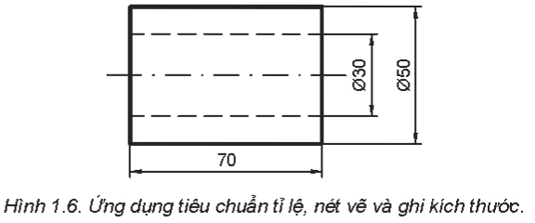
Bước 2: HS thực hiện nhiệm vụ học tập:
- HS thảo luận nhóm, hoàn thành các bài tập GV yêu cầu.
- GV theo dõi và hướng dẫn cho HS thao tác chép hình vào giấy A4.
Bước 3: Báo cáo kết quả hoạt động, thảo luận:
- HS trả lời nhanh câu hỏi trắc nghiệm.
- GV cho HS chấm điểm chéo bài vẽ cho nhau.
Bước 4: Đánh giá kết quả thực hiện:
- GV nhận xét và đánh giá bài của HS.
Kết quả:
Đáp án trắc nghiệm:
Câu 1 | Câu 2 | Câu 3 | Câu 4 | Câu 5
D | A | C | B | C
Luyện tập:
1. Các tiêu chuẩn được sử dụng để vẽ Hình 1.6 là:
+ Tiêu chuẩn tỉ lệ.
+ Tiêu chuẩn nét vẽ.
+ Tiêu chuẩn ghi kích thước.
2. HS chép hình vào giấy A4.
D. HOẠT ĐỘNG VẬN DỤNG
a) Mục tiêu: Củng cố kĩ năng vận dụng các tiêu chuẩn trong bản vẽ kĩ thuật.
b) Nội dung: HS vận dụng tiêu chuẩn khổ giấy, tiêu chuẩn khung bản vẽ và khung tên để làm bài tập trong hộp chức năng Vận dụng SGK tr.9.
c) Sản phẩm:
- HS chia được khổ giấy A0 thành các khổ A1, A2, A3, A4.
- HS trình bày khung bản vẽ, khung tên trên một khổ A4.
d) Tổ chức thực hiện:
Bước 1: GV chuyển giao nhiệm vụ
- GV yêu cầu HS về nhà hoàn thành bài tập trong hộp chức năng Vận dụng SGK tr.9: Hãy chia khổ giấy A0 thành các khổ A1, A2, A3, A4 và trình bày khung bản vẽ, khung tên trên một khổ giấy A4.
Bước 2: HS thực hiện nhiệm vụ học tập
- HS về nhà hoàn thành bài tập vận dụng.
Bước 3: Báo cáo kết quả hoạt động, thảo luận
- HS trình bày các khổ giấy đã được chia từ khổ giấy A0.
- HS vẽ khung bản vẽ và khung tên cho 1 khổ giấy A4.
Bước 4: Đánh giá kết quả thực hiện
- GV nhận xét, tuyên dương.
* HƯỚNG DẪN VỀ NHÀ
- Ghi nhớ kiến thức trong bài.
- Hoàn thành bài tập phần Vận dụng.
- Chuẩn bị giấy dùng cho bài tập vẽ 3 hình chiếu vuông góc.
- Đọc trước bài mới Bài 2 - Hình chiếu vuông góc.

